BTS SIO – 2ème année
Année scolaire 2019-2020

Services Informatiques aux Organisations

Module SLAM5
Conception et adaptation de solutions applicatives

Développement du site web

Lot n°2 – les utilisateurs

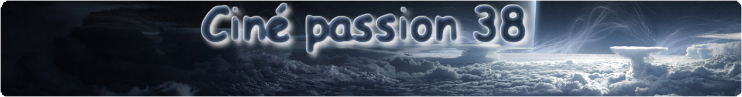






Attention, le site a pu évoluer depuis la réalisation de ce document. Les copies d’écran vous sont simplement fournies à titre d’exemple. N’hésitez pas à les personnaliser en faisant preuve d’un peu d’imagination et en mettant en œuvre vos connaissances CSS.

Sommaire
1. Rappel du contexte 4
1.1. L’état actuel de l'application 4
1.2. La date de livraison prévue 4
2. La modélisation UML de l'application 5
2.1. Le diagramme des cas d'utilisation 5
2.2. Le diagramme de séquence 5
2.3. Le diagramme des classes 5
3. Consignes générales 6
3.1. Les règles de codage du projet communautaire PEAR 6
3.2. La documentation phpDoc 6
3.3. La validation W3C 6
3.4. La progression 6
4. La base de données 7
4.1. La base de données cinepassion38 actuelle 7
4.2. Les tables à ajouter 7
4.3. Le modèle conceptuel des données 8
5. La mise à jour du code source du site web 8
5.1. Une image associée à l'application 8
6. La page d'accueil des utilisateurs 9
6.1. La maquette 9
6.2. Le texte de la page d'accueil 9
6.3. Les règles de gestion 10
6.4. Le contrôleur 10
6.5. Le modèle 10
6.6. La vue 10
7. La page d'authentification des utilisateurs (version 1) 11
7.1. La maquette 11
7.2. Les règles de gestion 12
7.3. Le formulaire d'authentification 14
7.4. La mise en forme du formulaire d'authentification 14
7.4.1. L'alignement vertical des zones de texte 14
7.4.2. La mise en forme dynamique des zones de texte 14
7.5. Les contrôles de saisie 15
7.5.1. Les contrôles lors de la saisie d'un caractère 15
7.5.2. Les contrôles lors de la soumission du formulaire 15
7.6. Le modèle 16
7.6.1. Le modèle associé au chiffrement RSA 16
7.6.2. Le modèle associé à la page d'authentification 17
7.7. Le contrôleur commun à toutes les pages 18
7.8. Le contrôleur 19
7.8.1. La récupération de la clé privée RSA 19
7.8.2. Le déchiffrement des informations du formulaire d'authentification 19
7.8.3. Le test du couple identifiant / mot de passe 20
7.8.4. En cas d'échec de l'authentification 20
7.8.5. En cas de succès de l'authentification 21
7.9. La vue 23
7.9.1. Modification du gabarit 23
7.9.2. Le corps de la page web 25
8. La page d'authentification des utilisateurs (version 2) 26
9. La page de déconnexion (version 1) 27
9.1. La maquette 27
9.2. Les règles de gestion 27
9.3. Le modèle 27
9.4. Le contrôleur 28
9.5. La vue 28
10. La déconnexion automatique (version 2) 29

- Rappel du contexte
  - L’état actuel de l'application
Le développement du lot n°1 (la gestion des films) doit être pleinement opérationnel. Ce premier lot a été réalisé à partir du travail fourni par Christophe Dubreuil. Il vous est demandé de poursuivre ce travail afin d'y intégrer les pages web prévues relatives à la gestion des utilisateurs. L'environnement technique dans lequel ce travail doit être réalisé est identique à celui utilisé pour le développement du lot n°1 et est décrit dans le document relatif au contexte.

  - La date de livraison prévue
La date de livraison prévue concernant le lot n°2 (la gestion des utilisateurs) est fixée au 07 février 2020.

- La modélisation UML de l'application
  - Le diagramme des cas d'utilisation
Le diagramme des cas d'utilisation présenté ci-dessous décrit les actions qui peuvent être réalisées par les utilisateurs concernant le développement relatif à la gestion des utilisateurs (lot n°2).

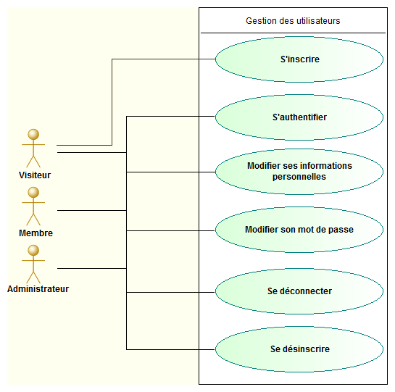

  - Le diagramme de séquence
Le diagramme de séquence présenté ci-dessous décrit de manière graphique les échanges pouvant être réalisés entre les pages web relatives à la gestion des utilisateurs (lot n°2).

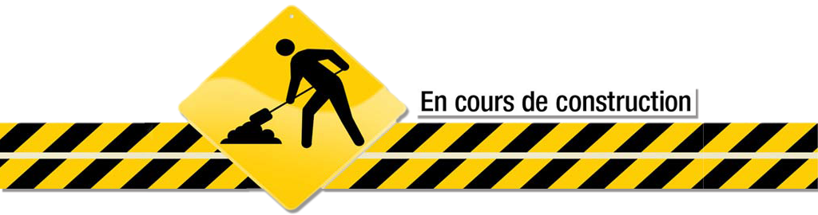

  - Le diagramme des classes
Le diagramme des classes n'évolue pas par rapport à celui utilisé pour la réalisation du lot n°1 (la gestion des films).

- Consignes générales
  - Les règles de codage du projet communautaire PEAR
Votre code php doit être le plus clair et le plus lisible possible. A cet effet, il vous est demandé de respecter au maximum les règles de codage du projet communautaire PEAR (PHP Extension and Application Repository) qui permet d'obtenir un code le plus structuré et le plus lisible possible. Attention donc notamment à l'indentation de votre code, aux noms des variables et des fonctions, à l'imbrication des différents blocs, aux commentaires, à la présence d'un cartouche en haut de chaque fichier, ...
Plus d'informations à l'adresse suivante : https://pear.php.net.

➙ voir le document relatif aux normes de développement du projet PEAR.

  - La documentation phpDoc
L'intégralité de vos classes et méthodes doivent être commentées en respectant la norme phpDoc.
Plus d'informations à l'adresse suivante : https://docs.phpdoc.org/references/phpdoc/basic-syntax.html

➙ voir le document relatif à la documentation phpDoc.

  - La validation W3C
Toutes vos pages xhtml doivent être valides et doivent donc être passées au validateur xhtml du W3C.
➙ adresse du validateur xhtml du W3C : http://validator.w3.org/#validate_by_upload

Toutes vos feuilles de style css doivent aussi être valides et doivent donc être passées au validateur css du W3C.
➙ adresse du validateur css du W3C : http://jigsaw.w3.org/css-validator/#validate_by_upload



  - La progression
La difficulté du travail à réaliser concernant le second lot de ce projet est progressive. Respecter donc autant que possible l'ordre des questions.



- La base de données
Les informations concernant les utilisateurs doivent être mémorisées dans la base de données. Il est donc indispensable de la faire évoluer.

  - La base de données cinepassion38 actuelle

Dans l'état actuel (→ à la fin du développement du lot n°1), la base de données cinepassion38 est composée de 7 tables.

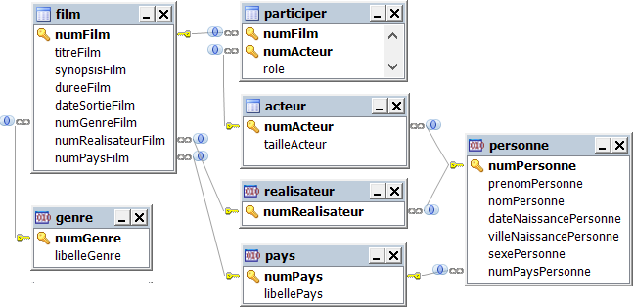

  - Les tables à ajouter

Il est nécessaire de créer 2 nouvelles tables afin de mémoriser les informations concernant les utilisateurs : la table user et la table typeUser. Un utilisateur est soit un visiteur (niveau le plus faible), soit un membre (niveau intermédiaire), soit un administrateur (niveau le plus élevé). Selon son type, un utilisateur n'aura pas accès aux mêmes fonctionnalités du site.

D'autre part, les couples de clés utilisées pour le chiffrement asymétrique RSA sont mémorisés dans la base de données (→ la table rsa).

Le schéma relationnel relatif à ces 3 tables est le suivant :

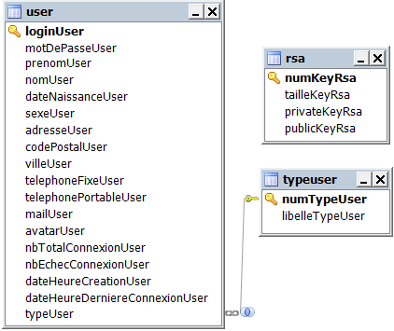

travail à faire
Intégrer le contenu des fichiers user.sql et rsa.sql dans le script de création de la base de données cinepassion38.sql puis exécuter-le afin de régénérer la base de données cinepassion38 complète.

  - Le modèle conceptuel des données
Le modèle conceptuel des données (MCD ou schéma entité-association) présenté lors de la description du précédent lot doit être mis à jour afin qu'il reste cohérent par rapport au schéma relationnel de la base de données.

Pour rappel, le modèle conceptuel des données de la base cinepassion38 est le suivant :
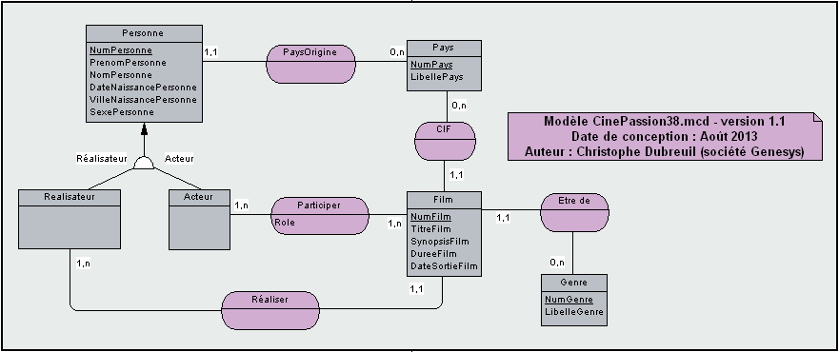

travail à faire
Modifier le modèle conceptuel des données (travail de rétro-conception) afin de prendre en compte les évolutions relatives à la gestion des utilisateurs.

- La mise à jour du code source du site web
  - Une image associée à l'application


Comme pour la plupart des sites professionnels, il serait intéressant d'associer une image au site internet de l'association. Cette image doit apparaître dans la barre de titre du navigateur des utilisateurs comme cela est présenté sur la copie d'écran ci-contre. L'image à utiliser est le fichier bobine.png.

Aide technique

► Afin d'associer une image à un site web, il suffit de référencer cette image dans l'entête des pages web, soit entre les balises <head> et </head>. La balise <link> est utilisée à cet effet (voir l'exemple présenté ci-dessous).

<head>
<link rel='icon' type='image/png' href='nomDuFichier.png' />
</head>

travail à faire
Positionner l'image bobine.png dans le dossier ./image/divers et modifier l'entête des pages afin d'y associer l'image bobine.png.

- La page d'accueil des utilisateurs
  - La maquette
Une maquette de la page d'accueil des utilisateurs (module user) a été réalisée par Christophe Dubreuil et a été validée par monsieur Martin. Cette maquette vous est présentée ci-dessous :

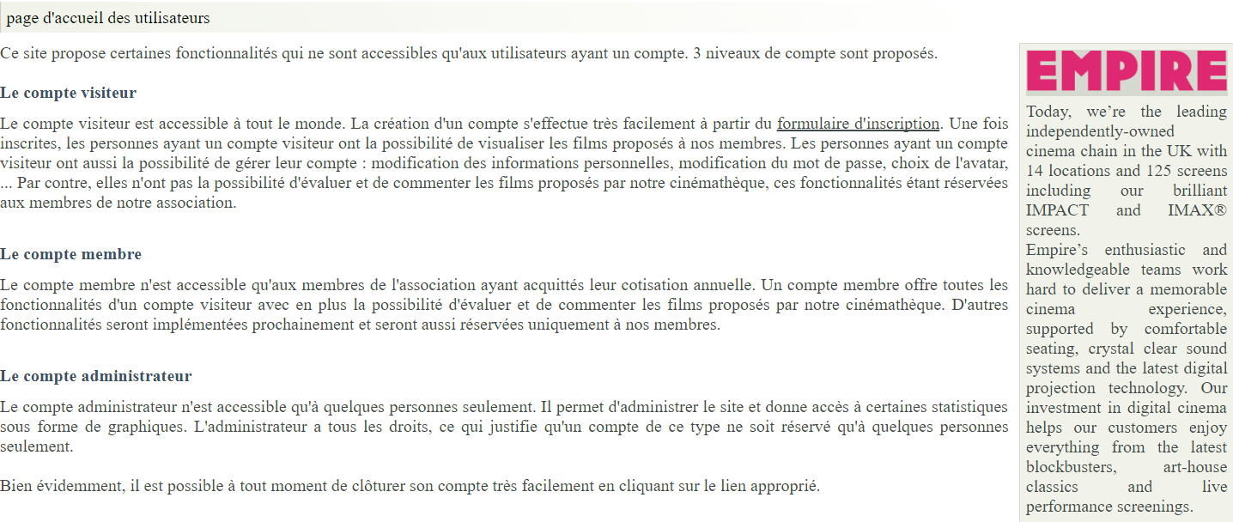

  - Le texte de la page d'accueil
Le texte de la page d'accueil du module user qui doit être intégré vous est présenté ci-dessous :

Ce site propose certaines fonctionnalités qui ne sont accessibles qu'aux personnes ayant un compte. 3 niveaux de compte sont proposés.

Le compte visiteur

Le compte visiteur est accessible à tout le monde. La création d'un compte s'effectue très facilement à partir du formulaire d'inscription. Une fois inscrites, les personnes ayant un compte visiteur ont la possibilité de visualiser les films proposés à nos membres. Les personnes ayant un compte visiteur ont aussi la possibilité de gérer leur compte : modification des informations personnelles, modification du mot de passe, choix de l'avatar, ... Par contre, elles n'ont pas la possibilité d'évaluer et de commenter les films proposés par notre cinémathèque, ces fonctionnalités étant réservées aux membres de notre association.

Le compte membre

Le compte membre n'est accessible qu'aux membres de l'association ayant acquittés leur cotisation annuelle. Un compte membre offre toutes les fonctionnalités d'un compte visiteur avec en plus la possibilité d'évaluer et de commenter les films proposés par notre cinémathèque. D'autres fonctionnalités seront implémentées prochainement et seront aussi réservées uniquement à nos membres.

Le compte administrateur

Le compte administrateur n'est accessible qu'à quelques personnes seulement. Il permet d'administrer le site et donne accès à certaines statistiques sous forme de graphiques. L'administrateur a tous les droits, ce qui justifie qu'un compte de ce type ne soit réservé qu'à quelques personnes seulement.

Bien évidemment, il est possible à tout moment de clôturer son compte très facilement en cliquant sur le lien approprié.

  - Les règles de gestion
Les règles de gestion relatives à la page d'accueil du module user sont les suivantes :

- La partie centrale présente un simple texte statique. Un lien hypertexte doit permettre de charger la page présentant le formulaire d'inscription. La mise en forme doit être la même que sur les autres pages du site (→ la page d'accueil du module cinepassion38 par exemple).

- Des encarts peuvent être positionnés dans la partie gauche de la page, dans la partie droite de la page, ou dans les deux. Les encarts sont évidemment facultatifs. Les encarts doivent être alimentés aléatoirement avec les informations de nos partenaires. Il ne doit pas y avoir de doublons si 2 encarts sont affichés simultanément.

  - Le contrôleur

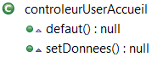

Le contrôleur de la page d'accueil du module user a pour rôle d'alimenter le tableau $donnees avec toutes les données nécessaires à la vue pour générer l'affichage de la partie spécifique de la page (le gabarit se chargeant de la partie commune à toutes les pages). Etant donné que cette page ne présente qu'un simple texte statique, il n'y a pas d'autres informations spécifiques à positionner à part les 2 titres, les encarts (facultatifs) et le texte défilant (facultatif).

travail à faire
Créer le contrôleur ./mvc/controleur/user/accueil.inc.php.

  - Le modèle
Etant donné que la page d'accueil du module user ne fait référence à aucune information provenant de la base de données, il n'y a pas de modèle spécifique à définir.

  - La vue
La vue permet de générer l'affichage de la partie spécifique de la page web (→ les blocs content1 et content2). Pour rappel, tout ce qui est commun aux différentes pages du site (bandeau, menu, …) est généré grâce au gabarit ./mvc/vue/templates/layout.inc.php.

Il faut simplement ici positionner le texte de la page d'accueil. La mise en forme doit être la même que sur la page d'accueil du module cinepassion38.

travail à faire
Créer la vue ./mvc/vue/user/accueil.inc.php.

- La page d'authentification des utilisateurs (version 1)
  - La maquette
Une maquette de la page présentant l'authentification des utilisateurs a été réalisée par Christophe Dubreuil et a été validée par monsieur Martin. Cette maquette vous est présentée ci-dessous :

► Si aucun utilisateur n'est authentifié le formulaire d'authentification permettant de saisir le couple login/mot de passe doit être positionné dans l'entête de la page.

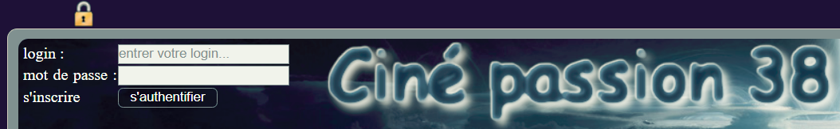

Des contrôles de saisie doivent être réalisés. Une fois le formulaire soumit, il faut tester si le login et le mot de passe saisis sont corrects. 2 cas peuvent alors se présenter.

► En cas d'échec le formulaire d'authentification doit être repositionné dans l'entête de la page et il faut avertir l'utilisateur que sa tentative d'authentification est en échec.

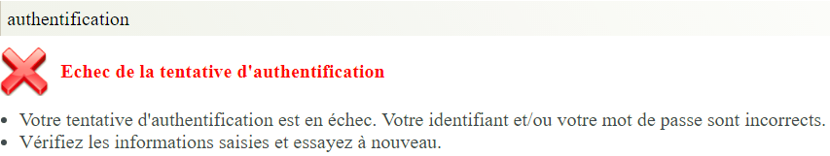

► En cas de succès il faut indiquer à l'utilisateur que sa tentative d'authentification a réussi. On en profite pour afficher certaines informations complémentaires (le nombre total de connexions, la date de création de son compte, la date et l'heure de sa dernière connexion, …).

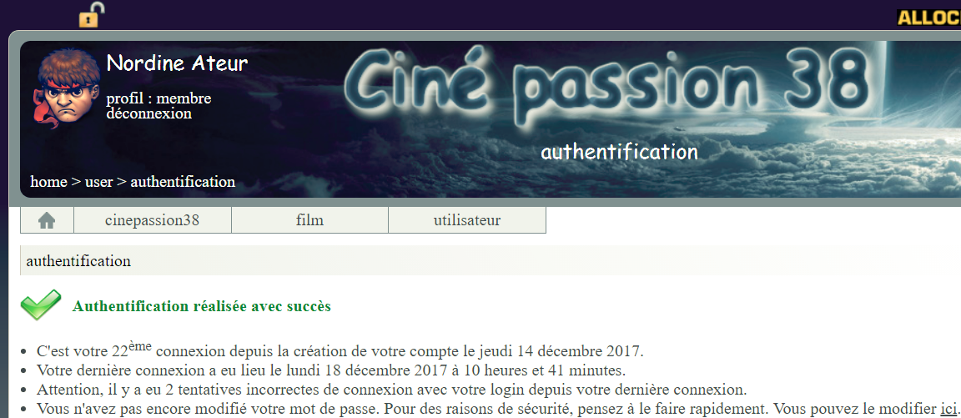

  - Les règles de gestion
Les règles de gestion relatives à la page d'authentification sont les suivantes :

- des encarts peuvent être positionnés dans la partie gauche de la page, dans la partie droite de la page, ou dans les deux. Les encarts sont évidemment facultatifs. Les encarts doivent être alimentés aléatoirement avec les informations de nos partenaires. Il ne doit pas y avoir de doublons si 2 encarts sont affichés simultanément.

► Si l'utilisateur n'est pas authentifié

- il faut afficher le formulaire d'authentification dans l'entête de la page. Le cadenas doit être fermé. Puisque toutes les informations doivent être chiffrées en RSA, il faut aussi positionner la clé publique RSA sous forme d'une variable javascript.

- le formulaire ne peut être envoyé que si le login ET le mot de passe sont renseignés (→ ils sont composés d'au moins un caractère). Un message d'erreur en rouge, positionné en dessous du formulaire doit avertir l'utilisateur en cas de non respect de ces règles pendant quelques instants.

- seuls les lettres (en majuscules ou en minuscules), les chiffres et quelques caractères spéciaux (- . et _) sont autorisés. Toute saisie d'un autre caractère doit générer l'affichage d'un message d'erreur.

- lorsque l'utilisateur clique sur le bouton lui permettant de s'authentifier, il faut chiffrer l'identifiant ET le mot de passe à l'aide de la clé publique RSA avant de soumettre le formulaire. On utilise à cet effet la librairie javascript jsencrypt.

► Lors d'une tentative d'authentification

Dans la page d'authentification (→ le contrôleur), il faut déchiffrer les informations du formulaire (l'identifiant et le mot de passe) à l'aide de la clé privée RSA qu'on récupère à partir de la base de données. On utilise à cet effet la librairie php phpseclib. Il faut ensuite tester si le couple identifiant/mot de passe existe dans la base de données. Attention, pour des raisons de confidentialité, les mots de passe des utilisateurs ne sont pas mémorisés en clair dans la base de données. C'est leurs empreintes SHA512 qui sont mémorisées.

► Si l'authentification est en échec

On informe l'utilisateur et on incrémente le nombre d'échecs dans la base de données. Le message d'erreur doit apparaître en rouge pendant quelques instants.

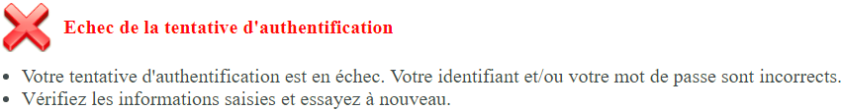

► Si l'authentification est un succès

► On informe l'utilisateur (le message doit apparaître en vert pendant quelques instants). Il faut afficher dans la partie centrale de la page :
- le nombre total de connexions (ou on lui indique qu'il s'agit de sa première connexion s'il ne s'est encore jamais authentifié), et la date de création de son compte.
- la date et l'heure de sa dernière connexion s'il s'est déjà authentifié auparavant.
- le nombre d'échecs d'authentification (s'il y en a au moins un !).
- un message lui proposant de modifier son mot de passe (uniquement s'il vaut encore sa valeur initiale "x") grâce à un lien hypertexte vers la page de modification du mot de passe.

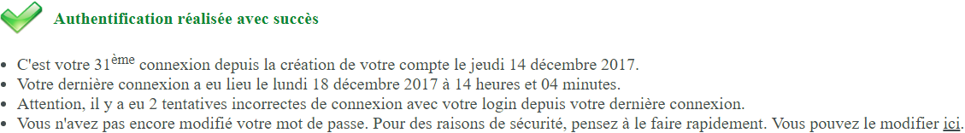

► Le cadenas doit être ouvert et dans l'entête de la page, le formulaire ne doit plus être affiché. A la place doivent apparaître :
- l'avatar de l'utilisateur (ou l'avatar par défaut si son avatar n'existe pas ou qu'il n'est pas trouvé). L'avatar par défaut doit être différent selon que l'utilisateur est un homme ou une femme.
- son prénom et son nom.
- son profil.
- un lien hypertexte lui permettant de se déconnecter.
- si l'utilisateur a un profil administrateur, il faut alors afficher ses informations dans une autre couleur et afficher une clé afin de le distinguer des autres types d'utilisateurs (les membres et les visiteurs).

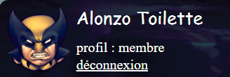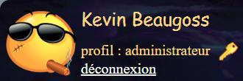
un utilisateur "membre" un administrateur

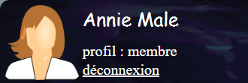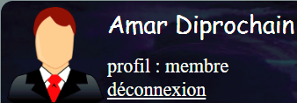
une utilisatrice sans avatar un utilisateur sans avatar

► La base de données doit être mise à jour. Il s'agit notamment :
- d'incrémenter le nombre total de connexion
- de réinitialiser le nombre d'échecs de connexion
- de mettre à jour la date et l'heure de dernière connexion

► Créer les variables de session. Il s'agit de mémoriser pour l'utilisateur connecté : son login, son nom et son prénom, son profil, son sexe et son avatar.

► Les dates et les heures

- les dates doivent être présentées en français (notamment pour le libellé du jour et le libellé du mois).
- l'heure de dernière connexion doit être présentée au format : xx heures et yy minutes. Les minutes doivent systématiquement être présentées avec 2 chiffres (par exemple 08 minutes) et les mots "heure" et "minute" doivent être accordés au pluriel si nécessaire.
  - Le formulaire d'authentification

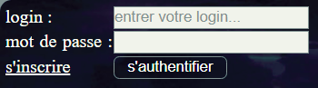

Les utilisateurs s'authentifient à partir du formulaire xhtml d'authentification qui est composé de deux zones de texte (une pour l'identifiant et une pour le mot de passe), un bouton de type submit (s'authentifier) ainsi qu'un lien hypertexte (s'inscrire) permettant de charger dans la partie centrale de la page le formulaire d'inscription d'un nouvel utilisateur. Le formulaire doit aussi inclure un bloc permettant d'afficher en rouge les éventuels messages d'erreur.

travail à faire
Créer le fichier ./formulaire/form.authentificationUser.inc.php contenant le formulaire xhtml d'authentification.

  - La mise en forme du formulaire d'authentification
    - L'alignement vertical des zones de texte

label {
display: block;
width: ...px;
float: left;
}
D'un point de vue purement graphique, les zones de texte doivent être positionnées à droite des labels et doivent être alignées verticalement. Afin d'aligner les zones de texte à droite des labels, il est nécessaire de définir certaines propriétés css concernant les labels (→ exemple ci-contre). La mise en forme des formulaires doit se faire exclusivement dans la feuille de style ./css/formulaire.css.

travail à faire
Créer le fichier ./css/formulaire.css définissant la mise en forme du formulaire d'authentification.

    - La mise en forme dynamique des zones de texte

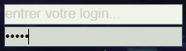

Si rien n'a été saisi dans la zone de texte relative à l'identifiant, il faut alors afficher dans une couleur claire le texte "entrer votre login…". La zone de texte qui est active doit avoir une couleur de fond différente. La complétion automatique ne doit pas être activée.

travail à faire
Modifier le fichier ./formulaire/form.authentificationUser.inc.php afin de prendre en compte la mise en forme des zones de texte lors de la récupération et lors de la perte du focus.

  - Les contrôles de saisie
    - Les contrôles lors de la saisie d'un caractère

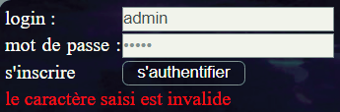

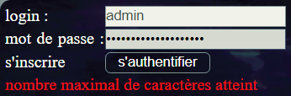

Seuls les lettres (en majuscule ou en minuscule), les chiffres et quelques caractères spéciaux (- _ et .) doivent être acceptés. Dans le cas où l'utilisateur saisirait un autre caractère, ce dernier ne doit pas être affiché dans les zones de texte et un message d'erreur doit apparaître en rouge pendant un cours instant.
Le nombre maximal de caractères saisissables dans ces 2 zones de texte est limité à 20 afin d'être cohérent par rapport à la taille des champs dans la base de données. Dans le cas où l'utilisateur essaierait de saisir un 21ème caractère, un message d'erreur doit alors apparaître en rouge pendant un cours instant.

La fonction javascript validerCaractere permet de vérifier si un caractère est autorisé ou non. La signature de la fonction validerCaractere ainsi que son commentaire phpdoc vous sont présentés ci-dessous.

/**
* détermine si le caractère dont le code ASCII est passé en paramètre est autorisé ou non
* @param codeAscii : le code ascii du caractère à tester
* @return true si le caractère est autorisé, false sinon
*/
function validerCaractere(codeAscii)

travail à faire
Créer le fichier ./javascript/traitementsFormulaire.js contenant la fonction javascript validerCaractere.
Modifier le formulaire xhtml d'authentification afin d'y inclure l'appel à la fonction validerCaractere lors de l'appui d'une touche du clavier à partir des 2 zones de texte.

    - Les contrôles lors de la soumission du formulaire

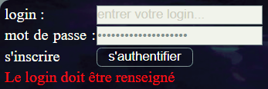

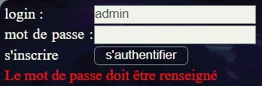

Il faut aussi s'assurer que l'identifiant et le mot de passe ont bien été saisis lorsque l'utilisateur essaie de s'authentifier. Si ce n'est pas le cas, il faut l'avertir en affichant un message d'erreur en rouge pendant un court instant. Le focus doit aussi être redonné à la zone de texte "fautive".
Si le login et le mot de passe ont bien été saisis, il faut alors chiffrer toutes les données du formulaire avant de le soumettre en utilisant la clé publique RSA ainsi que les fonctionnalités de la librairie javascript jsencrypt. C'est le rôle de la fonction javascript verifierAuthentificationUser dont la signature ainsi que le commentaire phpdoc vous sont présentés ci-dessous.

/**
* Chiffrement des informations du formulaire d'authentification
* @return true (le formulaire sera envoyé) ou false (le formulaire ne sera pas envoyé)
*/
function verifierAuthentificationUser()

Exemple de clé publique RSA positionnée dans le corps d'une page web si l'utilisateur n'est pas authentifié.
<script type='text/javascript'>
var publicKeyRsa = "-----BEGIN PUBLIC KEY-----
MCwwDQ...AwEAAQ==
-----END PUBLIC KEY-----";
</script>

La clé publique RSA sera positionnée plus tard sous forme d'une variable javascript dans le corps de la page web. On peut considérer dans un premier temps que cette variable existe et qu'elle s'appelle publicKeyRsa.

travail à faire
Modifier le fichier ./javascript/traitementsFormulaire.js afin d'y ajouter la fonction javascript verifierAuthentificationUser.
Modifier le formulaire xhtml d'authentification afin d'y inclure l'appel à la fonction verifierAuthentificationUser lors de la tentative de soumission du formulaire.
  - Le modèle
    - Le modèle associé au chiffrement RSA
Avant de soumettre le formulaire d'authentification (l'utilisateur n'est donc pas authentifié), les données des deux zones de texte (l'identifiant et le mot de passe) doivent être chiffrées à l'aide de la clé publique RSA. Le déchiffrement se réalise à l'aide de la clé privée RSA. Il est donc nécessaire de pouvoir récupérer ce couple de clés (la clé publique et la clé privée) à partir de la base de données. Cela s'effectue en appelant les méthodes getPublicKeyRsa et getPrivateKeyRsa de la classe modeleRSA. La classe modeleRSA étend les fonctionnalités de la classe modele et est définie dans le fichier ./mvc/modele/rsa.inc.php. La signature de ces deux méthodes ainsi que leur commentaire phpdoc vous sont présentés ci-dessous :

/**
* Récupère la clé publique RSA
* @param integer $num : le numéro du couple de clé RSA
* @return string : la clé publique du couple de clé RSA dont le numéro est passé en paramètre
*/
public function getPublicKeyRsa($num)

/**
* Récupère la clé privée RSA
* @param integer $num : le numéro du couple de clé RSA
* @return string : la clé privée du couple de clé RSA dont le numéro est passé en paramètre
*/
public function getPrivateKeyRsa($num)

travail à faire
Créer le fichier ./mvc/modele/rsa.inc.php définissant la classe modeleRSA qui implémente les méthodes getPublicKeyRsa et getPrivateKeyRsa.

    - Le modèle associé à la page d'authentification
Les accès à la base de données se font à partir du modèle. Les méthodes présentées ci-dessous seront appelées dans le contrôleur de la page d'authentification.

La première méthode à implémenter s'appelle getInformationsUser. Elle permet de tester si l'utilisateur dont le couple identifiant / mot de passe passé en paramètre existe ou non dans la base de données. Attention, le mot de passe de l'utilisateur n'est pas stocké en clair dans la base de données, c'est son empreinte SHA512 ! Pensez aussi à utiliser des requêtes préparées afin de vous prémunir contre les injections SQL. Les informations de l'utilisateur à renvoyer sont les suivantes : avatar, date de création du compte, date et heure de dernière connexion, type de l'utilisateur, login, mot de passe, nombre d'échecs de connexion, nombre total de connexion, nom, prénom, sexe. La signature de cette méthode et son commentaire phpdoc vous sont présentés ci-dessous.

/**
* renvoie un objet anonyme comportant les informations sur l'utilisateur qui vient de
s'authentifier ou le booléan false si la tentative d'authentification se solde par un
échec.
* @param string $loginUser : le login de l'utilisateur
* @param string $motDePasseUser : le mot de passe de l'utilisateur
* @return object : un objet anonyme comportant les informations sur l'utilisateur qui vient
de s'authentifier (si son login et son mot de passe sont bons). Le booléen false est
renvoyé si le login et/ou le mot de passe sont incorrects (car la méthode fetch renvoie le
booléen false lorsqu'il n'y a plus de tuples à lire)
*/
public function getInformationsUser($loginUser, $motDePasseUser)

La seconde méthode à implémenter s'appelle setNbEchecConnexionUser. Elle permet d'incrémenter ou de réinitialiser le nombre d'échecs de l'utilisateur dont le login est passé en premier paramètre. La troisième méthode à implémenter s'appelle setNbTotalConnexionUser. Elle permet d'incrémenter le nombre total de connexions de l'utilisateur dont le login est passé en paramètre. La quatrième méthode à implémenter s'appelle setDateHeureDerniereConnexionUser. Elle permet de mettre à jour la date et l'heure de la dernière connexion de l'utilisateur dont le login est passé en paramètre.

La signature de ces méthodes et leur commentaire phpdoc vous sont présentés ci-dessous.

/**
* Met à jour le nombre d'échecs de connexion
* @param string $loginUser : le login de l'utilisateur
* @param string $operation : le type d'opération : "incrementer" ou "reinitialiser".
* @return null
*/
public function setNbEchecConnexionUser($loginUser, $operation)

/**
* Met à jour le nombre total de connexions de l'utilisateur
* @param string $loginUser : le login de l'utilisateur
* @return null
*/
public function setNbTotalConnexionUser($loginUser)

/**
* Met à jour la date et l'heure de dernière connexion de l'utilisateur
* @param string $loginUser : le login de l'utilisateur
* @return null
*/
public function setDateHeureDerniereConnexionUser($loginUser)

Ces méthodes font toutes parties de la classe modeleUserAuthentification qui étend elle-même la classe modeleUser.

travail à faire
Créer le fichier ./mvc/modele/user/authentification.inc.php définissant la classe modeleUserAuthentification et implémentant les méthodes présentées.
  - Le contrôleur commun à toutes les pages
Quelque soit la page web, il faut se poser la question de savoir s'il faut positionner ou non le formulaire d'authentification dans le bandeau haut. On ne s'intéresse ici qu'à la récupération des informations, l'affichage sera étudié dans la vue. Deux cas doivent alors être gérés :

  - Si un utilisateur est déjà authentifié, il s'agit de récupérer simplement les informations mises en session (login, prénom, nom, type, sexe et avatar).

- Si un utilisateur n'est pas authentifié, on récupère le formulaire d'authentification ainsi que les fichiers nécessaires à son bon fonctionnement :
  - le fichier css permettant la mise en forme des formulaires ./css/formulaire.css.
  - la librairie javascript jsencrypt (./librairie/jsencrypt/bin/jsencrypt.js) permettant le chiffrement et le déchiffrement RSA.
  - le fichier javascript ./javascript/traitementsFormulaire.js dans lequel sont définies la fonction de vérification des données saisies (fonction validerCaractere) et la fonction permettant de chiffrer les informations saisies à l'aide de la clé publique RSA avant de soumettre le formulaire (fonction verifierAuthentificationUser).
  - la clé publique RSA qui sera utilisée pour le chiffrement.

Afin de savoir s'il faut récupérer ou non le formulaire d'authentification, on peut par exemple tester l'existence des "variables" de session qui seront créées lors d'une tentative d'authentification se soldant par un succès.

travail à faire
Modifier la classe controleur afin de réaliser les traitements présentés.

  - Le contrôleur

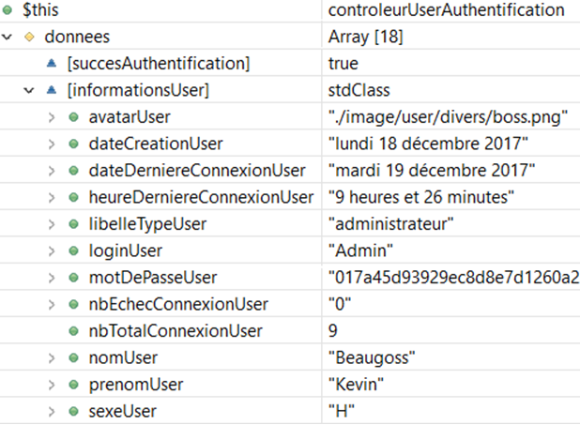

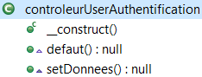

Le contrôleur de la page d'authentification a pour rôle d'alimenter le tableau $donnees avec toutes les données nécessaires à la vue pour générer l'affichage de la page. Outre les informations "de base" comme le titre de la page, il est nécessaire de récupérer le résultat de la tentative d'authentification (succesAuthentification = true ou false) ainsi que toutes les informations relatives à l'utilisateur qui vient de s'authentifier (→ l'objet anonyme informationsUser composé des propriétés avatarUser, dateCreationUser, …).

En simplifiant les choses, on peut dire que le rôle du contrôleur consiste à autoriser ou non l'authentification. Les différentes étapes à réaliser sont les suivantes :
- Récupérer la clé privée RSA à partir de la base de données
- Déchiffrer les données du formulaire à l'aide de la clé privée RSA et en utilisant les fonctionnalités de la librairie php phpseclib.
- Tester si le couple identifiant/mot de passe existe dans la base de données. 2 cas peuvent alors se présenter.
- Cas n°1 : la tentative d'authentification s'est soldée par un échec. Il faut alors incrémenter le nombre d'échecs de connexion pour l'utilisateur dont l'identifiant a été récupéré.
- Cas n°2 : la tentative d'authentification s'est soldée par un succès. Il faut alors :
  - Reformater la date et l'heure de dernière connexion.
  - Récupérer l'avatar de l'utilisateur
  - Mettre à jour la base de données. Il s'agit notamment d'incrémenter le nombre total de connexion, de réinitialiser le nombre d'échecs de connexion et de mettre à jour la date et l'heure de dernière connexion.
  - Créer les variables de session.

    - La récupération de la clé privée RSA
Il s'agit dans un premier temps de récupérer la clé privée RSA en appelant la méthode getPrivateKeyRsa de la classe modeleRsa.

travail à faire
Créer le contrôleur ./mvc/controleur/user/authentification.inc.php définissant la classe controleurUserAuthentification et implémentant la méthode defaut afin de récupérer la clé privée RSA.

    - Le déchiffrement des informations du formulaire d'authentification
Les informations saisies par l'utilisateur dans le formulaire d'authentification ont été chiffrées en javascript à l'aide de la clé public RSA (en utilisant la librairie javascript jsencrypt). Il s'agit donc ici de déchiffrer ces données (→ le login et le mot de passe) à l'aide de la clé privée RSA récupérée précédemment. Nous utiliserons à cet effet la librairie php phpseclib.

travail à faire
Compléter la méthode defaut du contrôleur controleurUserAuthentification afin de récupérer l'identifiant et le mot de passe en clair saisis par l'utilisateur dans le formulaire d'authentification.

    - Le test du couple identifiant / mot de passe
A ce stade d'avancement, nous avons réussi à déchiffrer les informations du formulaire d'authentification et donc à récupérer l'identifiant et le mot de passe en clair saisis par l'utilisateur. Il s'agit maintenant de tester si ce couple identifiant / mot de passe existe dans la base de données. C'est le rôle de la méthode getInformationsUser du modèle. Cette méthode renvoie un objet anonyme contenant toutes les informations sur l'utilisateur dont l'identifiant et le mot de passe sont passés en paramètre ou le booléen false si le couple identifiant / mot de passe n'existe pas dans la base de données. Il s'agit simplement ici d'appeler la méthode getInformationsUser du modèle qui a été implémenté précédemment.

travail à faire
Compléter la méthode defaut du contrôleur controleurUserAuthentification afin d'appeler la méthode getInformationsUser du modèle.

    - En cas d'échec de l'authentification
Dans le cas où la tentative d'authentification se solde par un échec, il suffit d'incrémenter dans la base de données le nombre d'échecs de connexion pour l'utilisateur dont l'identifiant a été saisi. C'est le rôle de la méthode setNbEchecConnexionUser du modèle qui a été implémenté précédemment.

travail à faire
Compléter la méthode defaut du contrôleur controleurUserAuthentification afin de gérer le cas où la tentative d'authentification se solde par un échec.

    - En cas de succès de l'authentification
Dans le cas où la tentative d'authentification se solde par un succès, il y a plusieurs traitements à réaliser.

► Reformatage de l'heure de la dernière connexion

Il s'agit d'abord de reformater l'heure de la dernière connexion au format : xx heures et yy minutes. Les minutes doivent systématiquement être présentées avec 2 chiffres (par exemple 08 minutes) et les mots "heure" et "minute" doivent être accordés au pluriel si nécessaire.

travail à faire
Compléter la méthode defaut du contrôleur controleurUserAuthentification afin de reformater l'heure de la dernière connexion dans le cas où la tentative d'authentification se solde par un succès.

► Récupération de l'avatar de l'utilisateur

Dans un souci d'optimisation de l'espace de stockage, seul le nom de l'avatar est mémorisé dans la base de données. Il s'agit ici de récupérer l'adresse relative de l'avatar de l'utilisateur qui vient de s'authentifier afin de pouvoir l'afficher dans la vue.

Par exemple, pour l'utilisateur Admin, le champ avatarUser de la base de données vaut boss. Il s'agit de récupérer l'adresse relative du fichier dont le nom vaut boss, c'est-à-dire ./image/user/divers/boss.png. Si l'avatar n'est pas renseigné dans la base de données (→ il vaut H pour les hommes et F pour les femmes), il faut alors positionner l'avatar par défaut, c'est-à-dire ./image/user/homme.png pour les hommes et ./image/user/femme.png pour les femmes.

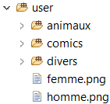

Attention, les images (qui sont toutes au format png) doivent être recherchées dans tous les sous-dossiers du dossier ./image/user, c'est-à-dire les sous-dossiers animaux, comics et divers dans l'exemple proposé. Ces sous-dossiers peuvent être modifiés (suppression, renommage, ajout). Il ne s'agit donc en aucun cas de parcourir "en dur" le contenu des sous-dossiers animaux, comics et divers.

Aide technique

Il existe plusieurs manières de parcourir les fichiers d'un dossier. Nous utiliserons ici la classe DirectoryIterator qui fournit une interface simple pour lire le contenu d'un système de fichiers.

Exemple d'utilisation de la classe DirectoryIterator permettant d'afficher les sous-dossiers du dossier courant.

<?php
$iterator = new DirectoryIterator(dirname(__FILE__));
foreach ($iterator as $fileinfo) {
if ($fileinfo->isDir()) {
echo $fileinfo->getFilename() . "\n";
}
}
?>

Les méthodes particulièrement intéressantes de la classe DirectoryIterator sont :

méthode | rôle
isDir | Vérifie si un fichier est un dossier
isDot | Retourne le booléen true si l'entrée courante est . ou ..
getFileName | Retourne le nom de l'entrée courante du dossier
getBaseName | Retourne le nom de dossier de l'élément DirectoryIterator

travail à faire
Compléter la méthode defaut du contrôleur controleurUserAuthentification afin de récupérer l'adresse relative de l'avatar de l'utilisateur dans le cas où la tentative d'authentification se solde par un succès.

► Mise à jour de la base de données

Lorsqu'un utilisateur réussi à s'authentifier, plusieurs informations de la base de données doivent être mises à jour. Il faut :
- incrémenter le nombre total de connexion
- réinitialiser le nombre d'échecs de connexion
- mettre à jour la date et l'heure de dernière connexion

Ces mises à jour se réalisent en appelant respectivement les méthodes setNbTotalConnexionUser, setNbEchecConnexionUser et setDateHeureDerniereConnexionUser du modèle (→ voir la présentation du modèle un peu plus loin dans le document).

travail à faire
Compléter la méthode defaut du contrôleur controleurUserAuthentification afin de mettre à jour les informations de la base de données relatives à l'utilisateur qui vient de s'authentifier avec succès.

► Création des variables de session

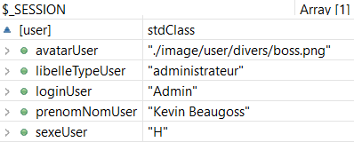

Afin que les informations relatives à l'utilisateur qui vient de s'authentifier avec succès puissent être accessibles lors de la navigation, il est nécessaire de les mettre en session. Ces "variables" de session prendront la forme d'un objet anonyme (user) possédant 5 propriétés : avatarUser (l'adresse relative de l'avatar de l'utilisateur), libelleTypeUser (le type de l'utilisateur : administrateur, membre ou visiteur), loginUser (le login de l'utilisateur), prenomNomUser (le prénom suivi du nom de l'utilisateur) et sexeUser (H ou F).

travail à faire
Compléter la méthode defaut du contrôleur controleurUserAuthentification afin de créer les "variables" de sessions sous forme d'un objet anonyme.

  - La vue
    - Modification du gabarit
► Positionnement de la clé publique RSA

Les informations du formulaire d'authentification doivent être chiffrées à l'aide de la clé publique RSA. Il est donc indispensable de la fournir à l'utilisateur sous forme d'une variable javascript en cas de nécessité, c'est-à-dire si un formulaire est présent dans la page web. Dans notre cas, si l'utilisateur n'est pas authentifié, le formulaire d'authentification doit être présent dans le bandeau haut de la page et la clé publique RSA doit donc aussi être présente.

travail à faire
Modifier le gabarit ./mvc/vue/templates/layout.inc.php afin de générer la variable javascript relative à la clé publique RSA si cela s'avère nécessaire.

► Le bandeau haut

Le formulaire d'authentification ne doit plus être systématiquement positionné dans le bandeau haut. Les cas suivants sont à gérer.

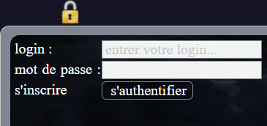

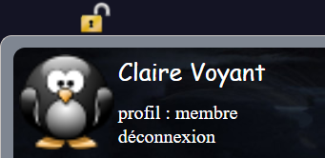

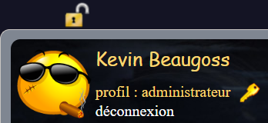
Si l'utilisateur n'est pas authentifié, on affiche le formulaire d'authentification. Le cadenas est fermé.

Si un utilisateur est authentifié, on affiche son avatar, son prénom, son nom et son profil (membre ou visiteur). On affiche aussi un lien vers la page de déconnexion. Le cadenas est maintenant ouvert. Au survol de la souris, il doit se fermer. Le cadenas est en fait un lien hypertexte permettant à l'utilisateur de se déconnecter.

Si l'utilisateur authentifié est un administrateur, on affiche alors ses informations dans une couleur distincte (jaune ici) et on affiche une clé à côté de son profil.

travail à faire
Modifier le gabarit ./mvc/vue/templates/layout.inc.php afin d'afficher dans le bandeau haut, soit le formulaire d'authentification, soit les informations de l'utilisateur qui est authentifié.

► Le menu

L'utilisateur ne doit pas avoir accès aux mêmes pages selon qu'il est authentifié ou non.

Dans le cas où il n'est pas authentifié, le menu utilisateur doit présenter les deux items suivants :
- accueil : la page d'accueil du module utilisateur
- inscription : la page permettant à un utilisateur de s'inscrire

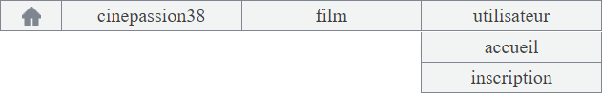

Dans le cas où il est authentifié, le menu utilisateur doit présenter les items suivants :
- accueil : la page d'accueil du module utilisateur
- modifier → mot de passe : la page permettant à l'utilisateur de modifier son mot de passe
- modifier → informations : la page permettant à l'utilisateur de modifier ses informations personnelles (nom, prénom, sexe, adresse, téléphone, mail, …)
- déconnexion : la page permettant à l'utilisateur de se déconnecter

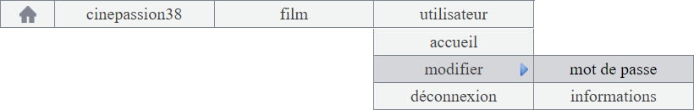

travail à faire
Modifier le gabarit ./mvc/vue/templates/layout.inc.php afin d'afficher le menu utilisateur conformément aux règles de gestion décrites précédemment.

    - Le corps de la page web
On gère ici le cas de la tentative d'authentification qui peut se solder par un succès ou par un échec.

► En cas d'échec

Dans le cas où la tentative d'authentification est en échec, il faut afficher un message d'erreur dans la partie centrale de la page. L'image ko.png doit être affichée ainsi qu'un message stipulant l'échec de l'authentification en couleur rouge. Au bout de quelques secondes, la couleur rouge du message doit redevenir "normale".

► En cas de succès

Dans le cas où la tentative d'authentification est un succès, il faut afficher un message de confirmation dans la partie centrale de la page. L'image ok.png doit être affichée ainsi qu'un message stipulant le succès de l'authentification en couleur verte. Au bout de quelques secondes, la couleur verte du message doit redevenir "normale". On affiche aussi le nombre total de connexions (ou on lui indique qu'il s'agit de sa première connexion s'il ne s'est encore jamais authentifié), la date de création de son compte, la date et l'heure de sa dernière connexion s'il s'est déjà authentifié auparavant, le nombre d'échecs d'authentification (s'il y en a au moins un !) et un message lui proposant de modifier son mot de passe (uniquement s'il vaut encore sa valeur initiale "x") grâce à un lien hypertexte vers la page de modification du mot de passe.

travail à faire
Créer le fichier ./mvc/vue/user/authentification.inc.php définissant le code xhtml de la partie centrale de la page d'authentification des utilisateurs.

- La page d'authentification des utilisateurs (version 2)
Dans l'état actuel des choses, si l'utilisateur rafraîchit sa page web, alors les traitements seront ré exécutés. Dans le cas d'une authentification incorrecte par exemple, on incrémentera le nombre d'échecs dans la base de données autant de fois que l'utilisateur rafraîchira sa page web.

On va donc mettre en œuvre une redirection. Le principe de fonctionnement attendu est le suivant :
- La méthode generer de la classe vue ne doit plus se contenter d'afficher le code xhtml de la page web (→ echo $vue;), elle doit à la place positionner le code xhtml de la page web en session avant de rediriger l'utilisateur vers la page de redirection.
- La page de redirection se contente d'afficher le code xhtml de la page web qui a été mis en session auparavant.
- Le point d'entrée de l'application (→ le fichier index.php) doit aussi être modifié afin de supprimer la variable de session qui a été éventuellement créée précédemment.

travail à faire
Modifier la méthode generer de la classe vue (fichier ./framework/class.vue.inc.php) afin de rediriger l'utilisateur vers la page de redirection.
Créer la page de redirection (./redirection.php) permettant d'afficher le code xhtml de la page web qui a été mis en session auparavant.
Modifier le fichier index.php afin de supprimer la variable de session qui a été éventuellement créée lors d'une précédente redirection.

- La page de déconnexion (version 1)
  - La maquette
Une maquette de la page présentant la déconnexion des utilisateurs a été réalisée par Christophe Dubreuil et a été validée par monsieur Martin. Cette maquette vous est présentée ci-dessous :

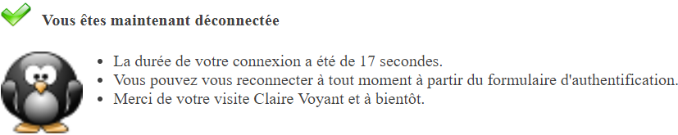

  - Les règles de gestion
Les règles de gestion relatives à la page de déconnexion sont les suivantes :

- Des encarts peuvent être positionnés dans la partie gauche de la page, dans la partie droite de la page, ou dans les deux. Les encarts sont évidemment facultatifs.
- Une fois déconnecté, le formulaire d'authentification doit être repositionné dans le bandeau haut de la page.
- Il faut afficher la durée de la dernière connexion. La durée doit être présentée au format x minute(s) et y seconde(s).
- L'opacité de l'avatar de l'utilisateur doit diminuer progressivement pour se figer à 10% environ. Un panneau rouge d'interdiction doit aussi apparaitre brièvement au premier plan.
- Le message Vous êtes maintenant déconnecté doit apparaître en couleur verte pendant quelques secondes seulement. Attention à la grammaire française. Il faut écrire déconnectée (avec un e) si l'utilisateur qui vient de se déconnecter est une utilisatrice.

 →  → 

  - Le modèle
La classe modeleUserDeconnexion comporte uniquement la méthode getDureeConnexion permettant de récupérer dans la base de données la durée de la dernière connexion d'un utilisateur sous forme d'un objet anonyme composé du nombre d'heure(s), du nombre de minute(s) et du nombre de seconde(s).

/**
* Récupère la durée de la connexion de l'utilisateur qui vient de se déconnecter
* @param string $loginUser : le login de l'utilisateur
* @return object : un objet anonyme composé du nombre d'heures, du nombre de minutes et du
nombre de secondes de la connexion de l'utilisateur
*/
public function getDureeConnexion($loginUser) {

travail à faire
Concevoir le modèle ./mvc/modele/user/deconnexion.inc.php définissant la classe modeleUserDeconnexion et implémentant la méthode getDureeConnexion.

  - Le contrôleur

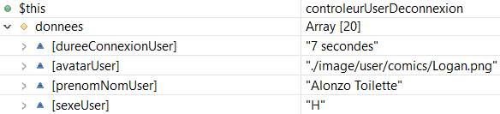
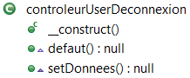

Le contrôleur de la page de déconnexion a pour rôle d'alimenter le tableau $donnees avec toutes les données nécessaires à la vue pour générer l'affichage de la page. Outre les informations "de base" comme le titre de la page, il est nécessaire de récupérer la durée de la connexion (dureeConnexionUser), l'avatar de l'utilisateur (avatarUser), le nom et le prénom de l'utilisateur (prenomNomUser) ainsi que son sexe (sexeUser).

La durée de la connexion se récupère en appelant la méthode getDureeConnexion de la classe modeleUserDeconnexion (cette méthode est décrite dans la présentation du modèle). La durée de la connexion doit être reformatée sous la forme suivante (7 cas sont à gérer. Attention à la grammaire : singulier/pluriel) :

cas |  | affichage
1 | s'il n'y a que des secondes | … seconde(s)
2 | s'il n'y a que des minutes | … minute(s)
3 | s'il n'y a que des heures | … heure(s)
4 | s'il n'y a que des heures et des minutes | … heure(s) et … minute(s)
5 | s'il n'y a que des heures et des secondes | … heure(s) et … seconde(s)
6 | s'il n'y a que des minutes et des secondes | … minute(s) et … seconde(s)
7 | s'il y a des heures, des minutes et des secondes | … heure(s), … minute(s) et … seconde(s)
Exemples d'affichage souhaités : 2 heures, 51 minutes et 13 secondes - 1 minute et 20 secondes - …

Les variables de session doivent aussi être supprimées.

travail à faire
Créer le contrôleur ./mvc/controleur/user/deconnexion.inc.php définissant la classe controleurUserDeconnexion.

  - La vue
La vue permet de générer l'affichage de la partie spécifique de la page web (→ les blocs content1 et content2). Il suffit ici de générer l'affichage conformément aux règles de gestion présentées précédemment.

Aide technique

La fonction javascript setInterval déclenche répétitivement la même action à intervalles réguliers jusqu'à ce qu'on quitte la page où que l'instruction clearInterval soit exécutée. Exemple d'utilisation :

var x = setInterval("alert('bip');", 10000); // affiche le message bip toutes les 10 secondes
clearInterval(x); // stoppe le processus déclenché par setInterval

La propriété css opacity permet de modifier l'opacité d'un élément. La valeur de la propriété opacity va de 0 (transparence complète) à 1 (opacité complète). Exemple d'utilisation :

window.document.getElementById("xxxxxx").style.opacity = 0.5; // 50% d'opacité

travail à faire
Concevoir la vue ./mvc/vue/user/deconnexion.inc.php.
- La déconnexion automatique (version 2)
Pour des raisons de sécurité, l'utilisateur doit être déconnecté automatiquement après un certain temps d'inactivité comme cela est le cas sur la plupart des sites "professionnels" (voir les 2 exemples présentés ci-dessous).

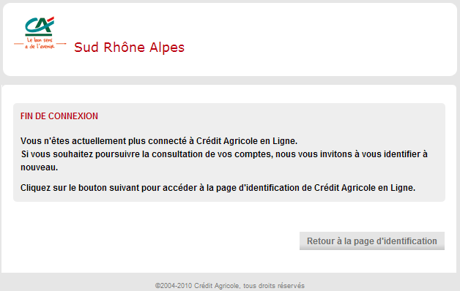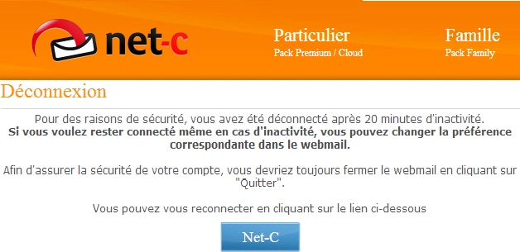

La durée avant la déconnexion automatique doit être définie à 300 secondes par l'intermédiaire d'un paramètre à définir dans le fichier de configuration. Il faut alors indiquer au moment de la déconnexion que l'utilisateur a été déconnecté automatiquement. La durée de la période d'inactivité doit être présentée en minutes comme cela est présenté sur la copie d'écran ci-dessous :

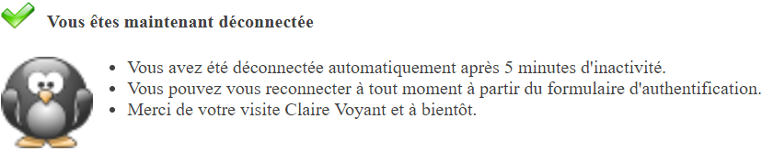

Aide technique

Afin de rediriger l'utilisateur vers une URL, on utilise l'instruction javascript window.location='...'.
Afin d'exécuter une instruction javascript après x millisecondes, on utilise la fonction javascript setTimeout.

Dans l'exemple présenté ci-dessous, l'utilisateur est redirigé automatiquement vers la page xxx.php après 5 secondes.

<script type='text/javascript'>
setTimeout("window.location='./xxx.php'", 5000);
</script>

travail à faire
Faire les modifications nécessaires afin de gérer la déconnexion automatique des utilisateurs.

